战报 之 果姐的多色控制指北

大家好，我是果姐，有幸在第四次参加cube后，拿下了第二个冠军。我自认为对于蓝多色中速控制思路有了一些理解，今天给想要玩这个思路的兄弟们指南一下。

蓝多色控制的优势

1. 相比传统WU系、UB系，可以混入更多颜色的软去除，而不依赖扫场和某些特定单卡，例如护城河。
2. Answer的纬度更多，这是绝大多数中速套牌的痛点，但是混色以后大量的软去除，例如；各色指命、各色旅法、可以进主的神器结界hate、对手牌进行互动，以及丰富的资源赚取手段，让对抗组合技非常优势。

蓝多色控制的劣势

1. 过度依赖旅法和软去除来慢慢抢回节奏，旅法质量非常影响整套牌的强度，如果没有杰斯、oko之类，可以赚牌/场 杀/软去除一体的旅法，几乎不可用。
2. 很容易失去前期节奏，尤其在这个版本走地城和君主盛行的情况下，即便扫了场，也没办法扳回来。所以玩控制要有一个观念，中期进行中速缠斗，不能一味等着去除，威胁＞解。

以这次抓的为例，给大家分析一下这次的夺冠套牌

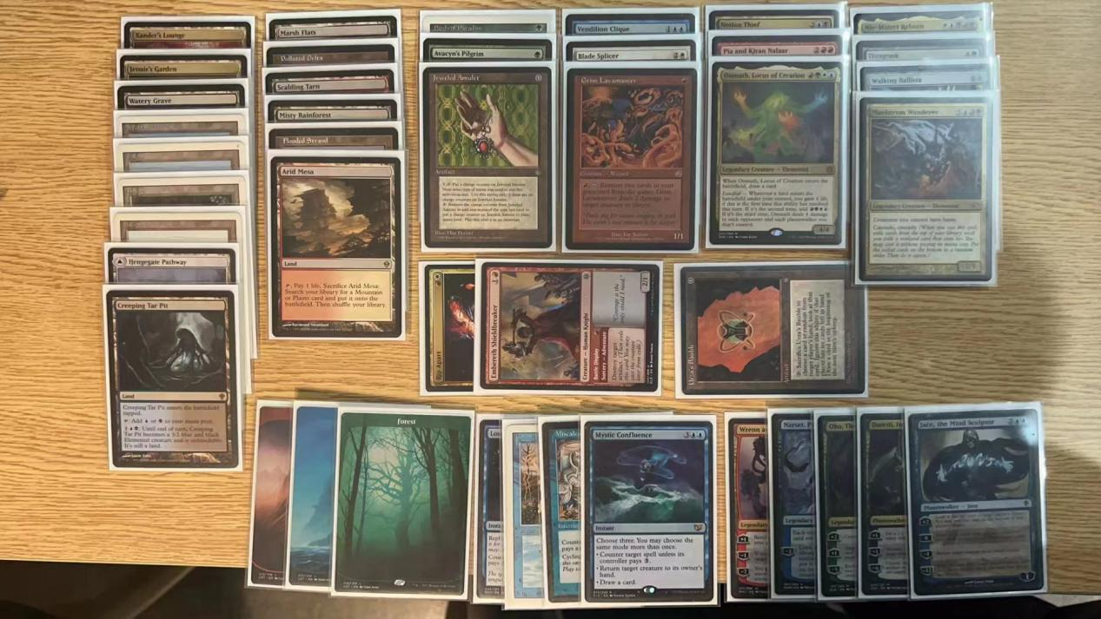

一包一抓，没有P9，没有找地，抓了杰斯。

后续三抓没有好的蓝色，保持开放，前四抓杰斯，圈地，找地。

一包后续抓优先考虑法术力基础，前抓位里，法术力基础＞威胁。

一定是法术力基础有限，cube的单卡质量都很高，除非遇到非常强力的单卡，否则玩混色都建议先抓法术力基础，再去根据调色能力进威胁。

二包一抓，被奖励了，oko。

二包后续被传了欧那斯，加上之前没人要的尼米捷，没人玩多色信号很明确了，可以开始抓一些混色强力单卡了。

三包补充威胁和软去除，最关键的是1费加速。很多人看完我的套牌说那个存费神器是傻逼，但是其实cube这个版本节奏就是很重要，一回合的加速保证2回合出旅法开始赚，和后面每回合提供超速的法术力基础，可以和偏打的中速套牌竞速。

地方面可以看到抓的非常齐全，个人觉得三色圈2就够了，注意有捞地手段的话，不要把三色圈全找出来，爆地情况下可以循环再捞出来下地，圈地一定要沾蓝沾绿最好。变人地在控制里不是很好的存在，不需要多抓。找地一样是沾蓝沾绿最好。

如果是旅法思路，3费多的话就是追求1费加速要多，4费多的话可以抓印记，其次是饰符，大约要1~3个。

如果不是旅法思路，就看威胁要出的时机决定用什么加速，索兰发电机也是可以的。

旅法方面，一定要选择 赚牌/场面 + 软去除/杀 的旅法，其他什么神器思路旅法，撒豆旅法，都是大便，全都不可用。

康至少要3个，否则碰到组合技毫无办法，我们的速度通常不够在组合技加速完出大哥之前抢死对手。建议不要抓3点蓝的康，非常不好用。

多维度answer，砸神器在cube是非常好用的效果，例如，暮秋骑士这种就是很不错的东西，薇薇安这种手牌互动，列沃德、心念窃贼这种也是非常强力的锁，很好用。

水槽。水槽也是我们要考虑的东西，比较优质的就是弩炮，进化人，这些都是不错的水槽，通常需要带一个，回收我们多余的法术力，多赚一小口，积累起来就厉害了。

去除。我们不需要非常硬和笨重的去除，如果每回合我们都留着大量费去answer的话，场面建立不起来，或者在我们结算旅法时候对手会出威胁，或是对手抢走了先制，很容易滚雪球被滚死，所以不需要很多以及费用高的去除。

多色的奖励。例如，欧那斯是比较不错的爆费引擎和抢场面工具，连赚带抢。还有很多只有多色能用的强力牌，别人基本都不会抓的，全都会喂给你，非常舒服。

终结。如果把比赛拖的太长，充满了变数，所以要选择一个足够厉害的大哥，打个比方这套牌带了敏捷倾曳倾曳，但是例如999飞行践踏警戒，这种傻大又不能上来一脚抬走人的，也不能赚牌不能回血的，就属于不能带的。所以要选个够厉害的大哥。

好了，当你抓齐以上这些，一副有强度的蓝多色控制就组好了。

祝各位武运昌盛，看了这个指北可以对蓝多色有一些了解。

Cube万岁！